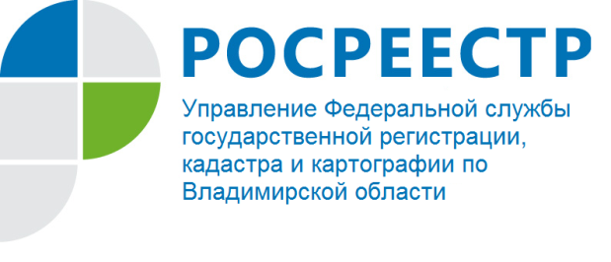
ПРЕСС-РЕЛИЗ

Прямая телефонная линия для жителей Владимирской области по актуальным вопросам деятельности многофункциональных центров предоставления государственных и муниципальных услуг Владимирской области

Распоряжением Губернатора Владимирской области от 26.02.2017 № 117-р утверждены «Дорожные карты» по внедрению целевых моделей по направлениям «Постановка на кадастровый учет земельных участков и объектов недвижимого имущества» и «Регистрация права собственности на земельные участки и объекты недвижимого имущества».
Одним из показателей «дорожной карты» является - доступность подачи заявлений на получение государственных услуг Росреестра через офисы МФЦ.
В настоящее время офисы МФЦ действуют во всех районах Владимирской области.
Для получения информации о степени удовлетворенности граждан оказанием государственных услуг Росреестра в офисах МФЦ 21 декабря 2020 года Управление Федеральной службы государственной регистрации, кадастра и картографии по Владимирской области проведет прямую телефонную линию с населением на тему: «Актуальные вопросы деятельности многофункциональных центров предоставления государственных и муниципальных услуг на территории Владимирской области, оказывающих государственные услуги Росреестра».
Время проведения прямой линии с 14:00 до 15:00 часов.
Свои вопросы Вы можете задать по телефону: (4922) 45-08-29.

О Росреестре

Федеральная служба государственной регистрации, кадастра и картографии (Росреестр) является федеральным органом исполнительной власти, осуществляющим функции по государственной регистрации прав на недвижимое имущество и сделок с ним, по оказанию государственных услуг в сфере ведения государственного кадастра недвижимости, проведению государственного кадастрового учета недвижимого имущества, землеустройства, государственного мониторинга земель, навигационного обеспечения транспортного комплекса, а также функции по государственной кадастровой оценке, федеральному государственному надзору в области геодезии и картографии, государственному земельному надзору, надзору за деятельностью саморегулируемых организаций оценщиков, контролю деятельности саморегулируемых организаций арбитражных управляющих. Подведомственными учреждениями Росреестра являются ФГБУ «ФКП Росреестра» и ФГБУ «Центр геодезии, картографии и ИПД». В ведении Росреестра находится ФГУП «Ростехинвентаризация – Федеральное БТИ». Распоряжением Правительства Российской Федерации от 22.01.2020 № 55-р 22 января 2020 года руководителем Росреестра назначен О.А. Скуфинский.

Контакты для СМИ
Управление Росреестра по Владимирской области
г. Владимир, ул. Офицерская, д. 33-а
Отдел организации, мониторинга и контроля
(4922) 45-08-26

